基于希尔伯特-黄变换双频信号的参数估计
姜倩 ¹ 王安¹ 李俊坡²
（1.西北工业大学 自动化学院，陕西 西安 710100
2.南京航空航天大学 航空宇航学院，江苏 南京 210016）
摘要：为了提高双频信号参数估计在工程测量领域的精度，创新的提出了基于希尔伯特-黄变换和数据拟合算法估计双频信号参数的方法。输入系统的双频信号序列先经过EMD分解算法得到单频的信号序列，采用Hilbert变换得到信号的频率、幅值和相位信息，通过数据拟合算法对信号的频率、相位和幅值等进行校正，校正后参数的值可以精确到两位小数。为了增强该方法在操作上的便捷性和交互性，基于Matlab的GUI工具箱开发界面程序。
关键词： EMD；希尔伯特变换；GUI工具箱；数据拟合；参数估计
中图分类号：TP391 文献标识码： A

The estimation of two signal parameters based on Hilbert - Huang Transform
Jiang Qian，Wang An
- Department of Automation, Northwestern Polytechnical University, Xi’an Shanxi 710129,China
2. College of Aerospace Engineering, Nanjing University of Aeronautics and Astronautics 210016, China)
Abstract：In order to improve the accuracy of two-frequency signal parameters in the field of engineering survey, innovation is proposed based on Hilbert - Huang Transform and data fitting algorithm to estimate the two-frequency signal parameters. The single frequency signal sequence is first obtained through EMD decomposition algorithm from the two-frequency signal sequence input to the system, and then frequency, phase and amplitude information can be gained with Hilbert Transform and corrected through data fitting algorithm. The maximum parameter error after correction is accurate at two decimal places. In order to enhance the convenience and interaction of this method, the interface program is developed based on Matlab GUI toolkit.
Key words：EMD; Hilbert transform; GUI toolkit; fitting algorithm; parameter estimation

0 引言
信号参数的测量在故障诊断、电力电子、医学研究、导航定位、雷达和通信等领域有着广泛的应用。例如，用变频探测法定位电缆故障的位置时，就是根据测量双频信号的幅值比来判断故障的位置^{[1]}；线性调频连续波雷达测距中，就是根据信号相位的变化来确定物体的位置^{[2]}；在军事领域电子对抗的侦察和反侦察中，如果知道了敌方通信信号的载波频率，就能够截获敌方的信息，由此可见频率估计是对敌方进行通信干扰或者侦听的前提^{[3]}，因此，实现对信号参数的高精度测量具有重要的实践意义。
针对传统快速傅里叶变换存在频谱泄漏、栅栏效应，以及其对噪声较为敏感^{[4]}。本文基于EMD分解方法的可以实现对双频信号的分解，得到固有模态函数IMF，然后通过希尔伯特变换得到信号的参数，但此时得到的参数的误差相对较大，采用最小二乘拟合法的方式进行校正。
1 希尔伯特-黄变换的原理
1.1 EMD分解的原理
EMD（empirical mode decomposition）是依据信号自身的局部时间特性，可以把信号分解成多个能表征模糊频带和瞬时频率双重信息的IMF（intrinsic mode functions）^{[5][6]}。IMF两零点间每一个波动周期中只有一个单一的波动模式，并没有其它叠加波。所以原信号由经验模态分解后，可表示成：
代表第n个IMF，N为IMF的数量， 为残余分量。其中，IMF满足两个条件：（1）信号极值点的个数和过零点的个数相等或者至多相差一个；（2）局部极大值构成的包络线和局部极小值构成包络线的均值为零。
1.2 Hilbert变换
对（1）中每个固有模态函数做Hilbert变换得到
构造解析信号：
于是得到幅值函数：
相位函数：
进一步求出瞬时频率：
由、、得到信号的幅值、相位、频率等值得误差比较大，很难满足在工程应用的需求，因而，需要进一步的对其进行校正。
1.3 最小二乘拟合
采用线性拟合方法对希尔伯特变换后幅值曲线、相位角曲线进行数据拟合，求出初始幅值、初始频率和初始相位参数^{[7][8]}。以预测信号与实际信号之间误差平方最小为优化目标如式所示，其中N为采样数据个数，实现对初始值进行校正。
令，各采样时刻的误差向量用为表示
令，参数的求解转换为
令的偏导矩阵为
若使在其梯度方向减小，必有的法方程等于零，即
将在（m为迭代次数）处按泰勒公式展开，并取线性项可得
带入法方程得到
则迭代公式为：
当m为1时，初始迭代值为HHT方法求得初始参数。当时，停止迭代，得出校正后的参数。
2. 算法实现和仿真
2.1 算法实现的流程图
图 1 系统流程图
对双频信号进行参数估计的算法实现过程如图1 所示，首先采用EMD方法对信号进行分解，得出高、低频的IMF函数，再分别对分离出的信号做希尔伯特变换，得出幅值曲线和相位角曲线，并分别对幅值、相位角曲线进行线性拟合，得出频率、幅值和相位信息，以此参数作为初始值，采用非线性最小二乘方法实现对频率、幅值和相位参数的精确求解。
2.2 算法的仿真
设处理的双频信号为：
该信号的EMD分解结果如图2所示，将混合的模拟信号分解成两个单独的模拟信号。在c=1时，按HHT变换按钮，对分解出的高频分量进行HHT变换，用变换后的参数值拟合幅值曲线和相位曲线，得出该信号高频成分的幅值、频率以及相位参数，如图3所示。同样，对于分离出的低频信号，其相位拟合曲线、幅值拟合曲线和参数估计值如图4所示。
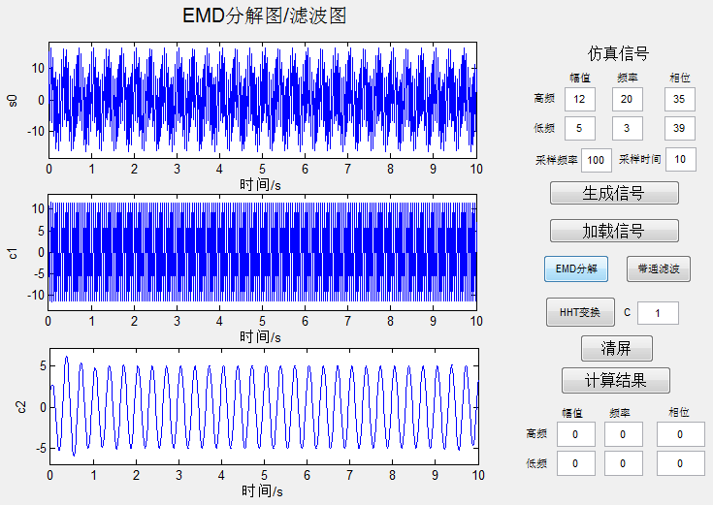
图 2 GUI界面EMD分解结果
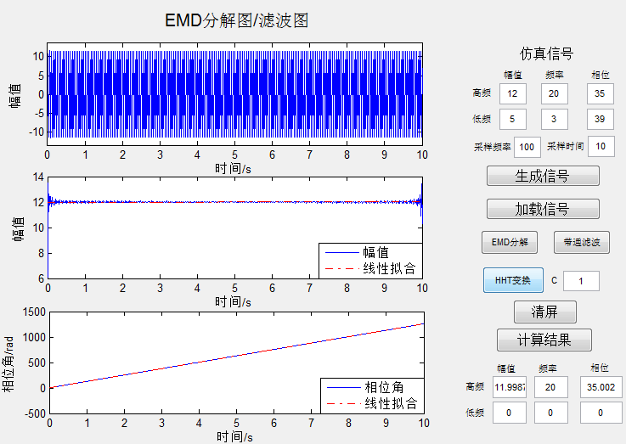
图 3 c为1时 HHT变换的结果
由于工程应用中要处理的信号是在设备工作的现场采集到的，多数是被噪声污染的信号，以高斯白噪声信号最为常见，为了说明所研究信号的参数估计算法具有一定抑噪能力，对于要处理的信号，如式所示，加上不同信噪比的高斯白噪声，处理的结果如表1所示。
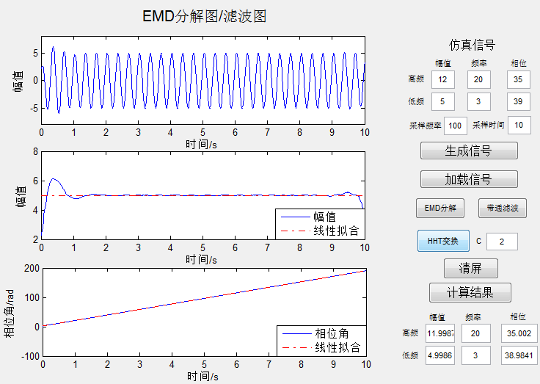
图 4 c为2时 HHT变换和参数估计的结果
表 1：不同信噪比参数识别结果
信噪比 | HHT |  |  | 校正值
信噪比 | 频率 | 幅值 | 相位 | 频率 | 幅值 | 相位
30dB | 3.0011 | 5.1112 | 37.3502 | 3 | 4.9808 | 39.0541
30dB | 19.9999 | 11.9854 | 35.3036 | 20 | 12.0083 | 35.0895
50dB | 3 | 5.0064 | 38.9696 | 3 | 5.0008 | 39.0199
50dB | 20 | 12.0185 | 34.9262 | 20 | 12.0007 | 35.0069
70dB | 3 | 4.9961 | 39.002 | 3 | 4.9999 | 38.999
70dB | 20 | 11.9969 | 34.9973 | 20 | 12 | 35.005
90dB | 3 | 4.999 | 38.9897 | 3 | 5 | 39.0004
90dB | 20 | 11.9987 | 35.002 | 20 | 12 | 35.001
由表1可知，该识别方法具有较好的抗躁能力，校正后参数明显优于HHT法直接求出的参数。在信噪比70dB以上时，幅值和频率的估计值没有误差，相位估计值的绝对误差为0.001度，精度能够满足工业上对信号参数的要求。
表 2：信号的仿真结果统计
真实值 |  |  | 校正值
频率 | 幅值 | 相位 | 频率 | 幅值 | 相位
20 | 10 | 33 | 20 | 10 | 33.0014
30 | 15 | 40 | 30 | 15 | 40.0017
15 | 80 | 20 | 80 | 20 | 20.0008
25 | 70 | 25 | 70 | 25 | 25.0013
35 | 100 | 60 | 35 | 100 | 60.0019
21 | 30 | 50 | 21 | 30 | 50.0011

改变式里的幅值、频率和相位的值，再分别做三组实验，求得双频信号参数的估计值，如表 2 所示，频率和幅值几乎没什么误差，相位的绝对误差最大为 ，满足大多数工程应用对参数的要求。
3 工程应用
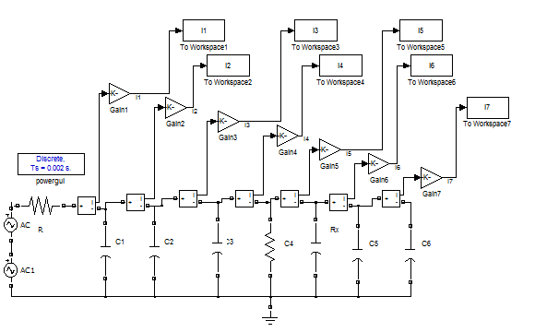
图 5 芯线故障仿真模型
图5是在matlab里搭建的故障仿真模型，接电阻的位置为故障点，并联的电容表示等效的芯线长度，信号端注入的是频率成倍频关系的双频的正弦信号，即：
设折合相位差公式为
故障定位的原理，在故障点之前 的值一直在减小，过了故障点，它的值突变为定值 （n为频率之间的倍频关系）。
对故障模型进行仿真，采样的数据序列都保存在 。按第2节GUI界面上的“加载信号”的按钮，分别处理这七个数组中的数据，求得高低频信号的相位，并按照式求得相应位置处的的值，并绘制图形如图6所示。
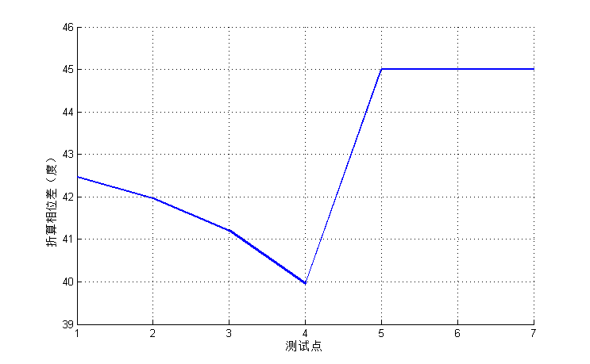
图 6 各点处的折合相位差
由图6可知，在故障点前的值一直在减小，越过故障点的值变为定值，的值在故障点前后发生了突变，以此能够确定故障点的位置，和前面理论分析相符合。
这是希尔伯特-黄变换加数据拟合估计信号的相位参数在电缆芯线故障定位上的应用，同时说明了该方法具有极大的工业应用价值。
3 结论
通过对希尔伯特-黄变换和数据拟合算法的研究，设计出了双频信号参数的估计方法，并以GUI界面的形式呈现，极大地增加了在使用上的便捷性和结果呈现的直观性。所阐述的信号处理算法具有很好的噪声抑制能力，精度也很高，能够满足了大多数工业应用对信号参数的要求。

- 施慧,贾秀芳,李明. 对现有检测直流系统接地故障几种方法的比较[J]. 东北电力技术,1999,09:48-50.
- 贾方秀,丁振良,袁峰. 基于数字同步解调原理的相位差测量新方法[J]. 仪表技术与传感器,2009,04:78-80.
- 刘银恩. 高精度频率估计算法研究[D].南京理工大学,2007.
- 罗熹之,张勇,周建军. 扫频式FFT频谱分析仪数字中频全软化设计与实现[J]. 计算机测量与控制,2007,09:1259-1261+1264.
- 胡君朋,黄芝平,刘纯武,苏绍璟. 基于EMD的单通道信源数估计方法[J]. 计算机测量与控制,2015,12:4139-4140+4144.
- 姚海妮,王珍,邱立鹏,杨铎. 基于经验模态分析的故障诊断方法及应用研究[J]. 计算机测量与控制,2015,12:3980-3982+3986.
- 郝惠馨. 数据处理非线性拟合的实践[J]. 智能计算机与应用,2013,03:78-81.
- 邢书珍,邢天奇. 非线性最小二乘拟合的计算方法[J]. 中国铁道科学,1995,03:64-71.

联系方式：
通信地址：陕西省西安市长安区西北工业大学（长安校区）自动化学院548办公室 姜倩 收
邮编：710100
手机：18710993352
固定电话：13083686963
作者简介：
姜倩（1988-），女（汉族），河南商丘人，硕士研究生，主要研究领域为铁路信号电缆接地故障测量方法研究。
王 安（1959-）男（汉族）， 山 东 蓬 莱 人， 副 教 授， 主 要 从 事 计 算机测控系统和智能仪器仪表方向的研究。
李俊坡（1987-），男（汉族），河南周口人，硕士生，研究方向为振动测试与分析。

